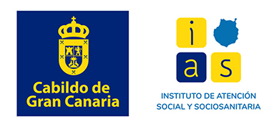
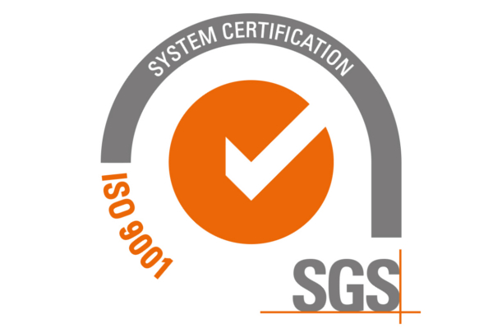

SUBVENCIONES PÚBLICAS AÑO 2021
ORGANISMO | OBJETO | SERVICIO / PROYECTO | PERSONAS  BENEFICIARIAS | FECHA DE  INICIO | FECHA DE  FINALIZACIÓN | IMPORTE
GOBIERNO DE CANARIAS – SERVICIO CANARIO DE EMPLEO | Realización de actividades deportivas a nivel de centro y en la comunidad. Ofrecer apoyo psicoeducativo a las familias y personas con discapacidad intelectual o del desarrollo en sus domicilios y entorno comunitario. | Mejora de la Calidad de Vida y Apoyo en el Entorno Familiar. Programa de deportes y apoyo psicoeducativo. | 30 | 01/10/2020 | 30/06/2021 | 40.162,51 €
GOBIERNO DE CANARIAS – SERVICIO CANARIO DE EMPLEO | Fomentar la calidad de vida y prevenir el deterioro cognitivo y físico de las personas con discapacidad intelectual o del desarrollo beneficiarias de la entidad | ACTÍVA-T. Desarrollo de actividades físico-deportivas y de estimulación cognitiva adaptadas. | 34 | 01/10/2021 | 30/06/2022 | 44.101,17€
GOBIERNO DE CANARIAS-CONSEJERÍA DE DERECHOS SOCIALES, IGUALDAD, DIVERSIDAD Y JUVENTUD | Ofrecer apoyos a las personas con discapacidad intelectual de la entidad para la mejora de su autonomía e inclusión social a través de la figura del voluntario/a. | Promoción del Voluntariado Social desde la Atención Centrada en la Persona.  Ejecución de un programa de voluntariado en la entidad. | 34 | 04/01/2021 | 30/06/2022 | 18.000€
CABILDO DE GRAN CANARIA - CONSEJERÍA DE GOBIERNO DE POLITICA SOCIAL Y ACCESIBILIDAD | Participación e inclusión social de las personas con discapacidad intelectual o del desarrollo, a través de su acceso a las diferentes actividades y recursos de la comunidad (ocio, formación, voluntariado, etc.) ofreciendo una respuesta positiva a sus demandas, motivaciones e intereses. | Acompañamiento Activo y Apoyos para la realización de las Metas Personales en la comunidad Actividades en la comunidad en tiempo libre | 34 | 01/09/2020 | 31/03/2021 | 17.472,98€
CABILDO DE GRAN CANARIA - CONSEJERÍA DE GOBIERNO DE POLITICA SOCIAL Y ACCESIBILIDAD | Participación e inclusión social de las personas con discapacidad intelectual o del desarrollo, a través de su acceso a las diferentes actividades y recursos de la comunidad (ocio, formación, voluntariado, etc.) ofreciendo una respuesta positiva a sus demandas, motivaciones e intereses. | Acompañamiento Activo y Apoyos para la realización de las Metas Personales en la comunidad Actividades en la comunidad en tiempo libre | 34 | 01/09/2021 | 31/03/2022 | 18.392,36€
AYUNTAMIENTO DE LAS PALMAS DE GRAN CANARIA. ÁREA DE GOBIERNO DE EDUCACIÓN, SEGURIDAD Y EMERGENCIA, SERVICIOS SOCIALES, PARTICIPACIÓN CIUDADANA Y JUVENTUD  CONCEJALÍA DELEGADA DE ÁREA DE SERVICIOS SOCIALES | Ofrecer una atención individualizada y grupal para la adquisición de habilidades adaptativas en diferentes ámbitos: habilidades sociales, instrumentales, etc. | Habilidades para la Inclusión Social.  Servicio de comedor de Centro Ocupacional. Talleres de teatro, danza y musicoterapia. | 34 | 05/04/2020 | 30/12/2020 | 14.000,34€

En Las Palmas de Gran Canaria, a 07 de febrero de 2022

